Technická specifikace

Název akce : II/150 OTRADOVICE, MOST EV. Č. 150-001 PŘES PŘEPAD RYBNÍKA ZA OBCÍ OTRADOVICE
Kraj, okres, obec, kat.úz.: Středočeský, Benešov, Votice, Budenín

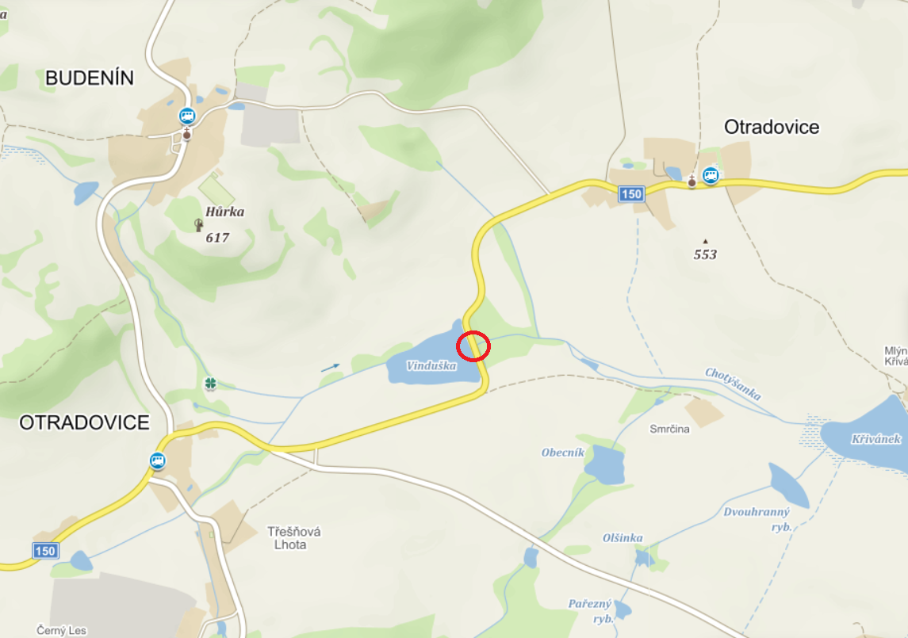
Zodpovídá: Lukáš Pohunek
Základní popis akce :
Stavba II/150 Otradovice, most ev. č. 150-001 přes přepad rybníka za obcí Otradovice je vyvolána nevyhovujícím stavem stávajícího mostu umístěného v hrázi rybníka. V rámci stavby dojde k demolici stávajícího mostu a vybudování nového mostu. Šířka mostu je navržena pro kategorii silnice S 7,5. Jedná se o trvalou stavbu. Zároveň dojde k úpravě přepadu rybníka a navazujícího koryta vodoteče pod mostem – bude provedena profilace a odláždění koryta pod mostem a před a za mostem v celkové délce cca 23 m. Odvodnění mostu a komunikace je zajištěno podélným a příčným spádem a následně kamennými skluzy do rybníka. Součástí stavby je napojení mostu na stávající komunikaci (SO 120), organizace dopravy během výstavby a stanovení objízdných tras (SO 182) a po dokončení opravy objízdných tras (SO 186).
Nutno dodržet podmínky viz PDPS 10.2 Případné podmínky a připomínky k realizaci, pan František Budka.

2.Předpokládaná výše nákladů dle PDPS :
Náklady stavby: 18 988 995,893 Bez DPH
Doba výstavby: 12 měsíců

3. Údaje o PDPS a SP:
AFRY CZ s.r.o.
MAGISTRŮ 1275/13
140 00 PRAHA 4
tel.: +420 277 005 500
ING. PAVEL POPP

4. Doplňující údaje k provádění :
Nutno dodržet podmínky SP a PDPS 10.2.

5. Územně – technické podmínky
PDPS strana 4-10.

Kontakt :
Miroslav Dostál vedoucí mostních techniků KSÚS, mobil 778 532 514, email: miroslav.dostal@ksus.cz
Lucie Jandíková, mostní technik oblast Benešov, mobil 724 339 868 , email: lucie.jandikova@ksus.cz
Lukáš Pohunek, mostní technik oblast Benešov, mobil 734 167 288, email: lukas.pohunek@ksus.cz
Zpracoval: Lukáš Pohunek
Datum: 28.07.2021

